QA Raporu – Honda Cem Uygulaması

Bu QA raporu, Honda Cem adlı uygulamanın manuel test süreci sırasında tespit edilen sorunları ve iyileştirme önerilerini içermektedir. Testler, uygulamanın genel işlevselliğini ve kullanıcı deneyimini değerlendirmek amacıyla gerçekleştirilmiştir. Test sürecinde cihaz dili Türkçe ayarlanmıştır.

Bilgiler:

* Tester: **Emin Yıldız**
* Cihaz Modeli: **Iphone XS**
* İşletim Sistemi Sürümü: **IOS 17.4.1**
* Uygulama Sürümü: (Bulunamıyor)

Bu rapor, genel özelliklerin işlevselliği ve kullanıcı akışları üzerindeki gözlemleri içermektedir. Ayrıca QA süreçlerinin geliştirilmesine yönelik genel öneriler de bu raporda yer almaktadır. Amacım ise uygulamanın daha sorunsuz, akıcı, kullanıcı dostu bir deneyim sunmasını sağlamaktadır.

Sorunlar

**Sorun 1:** Uygulama ana sayfasının yüklenmesi çok uzun sürmekte.

Uygulama başlatıldığında “Modeller” sayfası ana sayfa olarak açılmakta fakat açılması en az 5 saniye sürmekte bu süre daha da uzayabilmekte.

Adımlar:

* Uygulama açılır
* Ana sayfanın açılması beklenir.

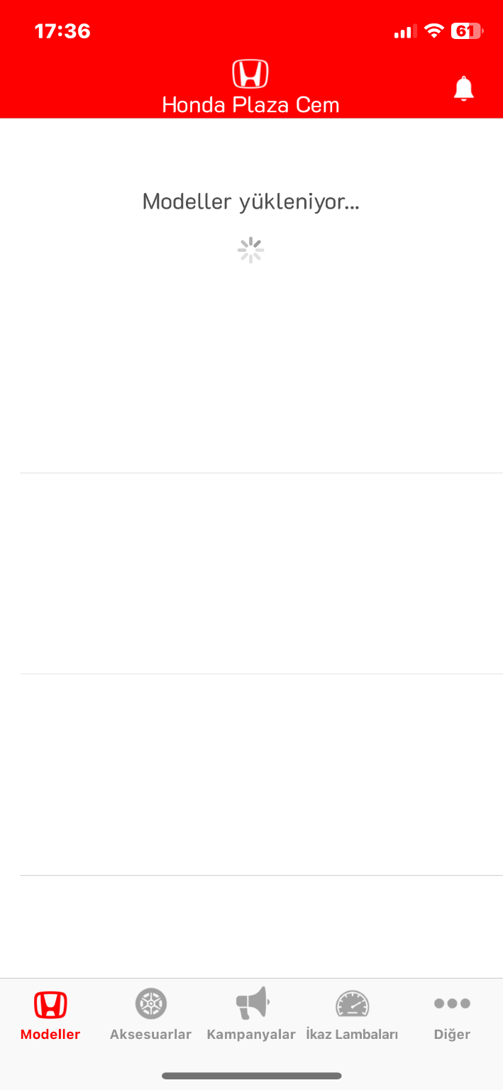

**Sorun 2:** Modeller ekranı güncel veriyi vermemekte.

Uygulama bayi özelinde Honda’yı temsil etmekte ve modeller bölümünde eksik modeller bulunmakta güncel olarak veri getirmemekte ekrana.

Adımlar:

* Uygulama açılarak Modeller sayfasına gidilir
* Açılan modeller incelendiğinde bütün modeller listeye gelmemekte.

QA Önerileri: Araç modelleri Honda genel sitesinden güncel olarak alınabilir.

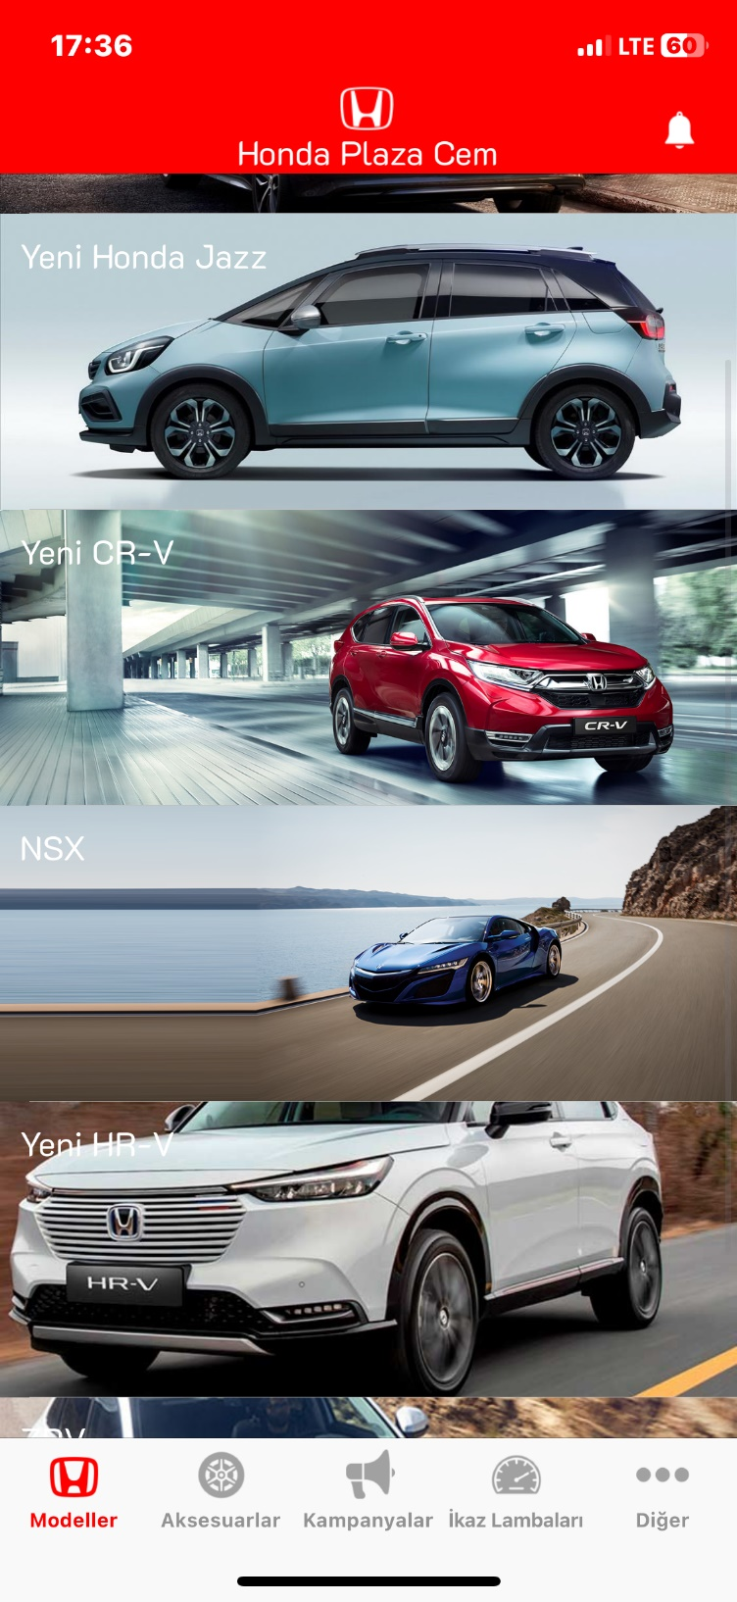

**Sorun 3:** Bildirimler tuşuna basıldığında gecikmeli olarak ekranı açmakta.

Uygulamanın sağ üstünde bulunan Bildirimler ikonuna basıldığında 2-3 saniyelik bir gecikme ile bildirimler sayfası açılmakta. Ek olarak fazlaca eski bilgiler bu ekranda da görülebiliyor.

Adımlar:

* Uygulama açılır
* Ekranın sağ üstünde bulunan “Bildirimler” ikonuna basılır
* Gecikmeli olarak ekran açılır.

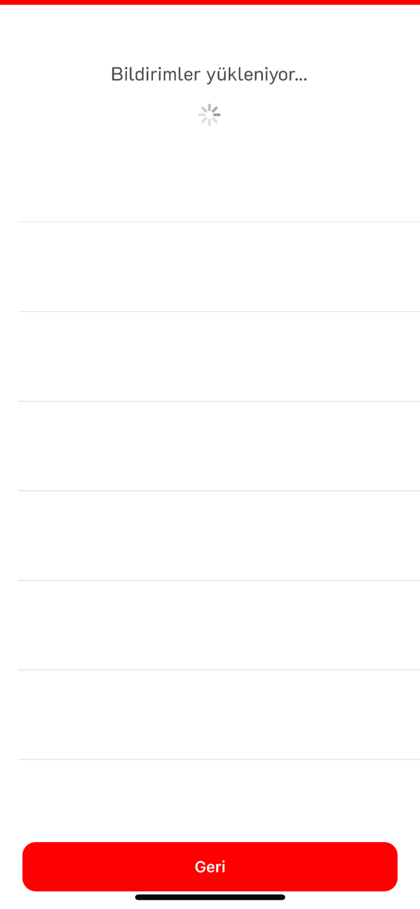

**Sorun 4:** Mevcut ekranı yenilemek için kaydırma yapıldığında bulunan takılma sorunu.

Uygulamada üstten aşağı doğru kaydırma yapıldığında sayfa yenilemesi yapılıyor fakat bu yenileme için kaydırma işlemi sırasında takılma bulunmakta.

Adımlar:

* Uygulama açılır
* Herhangi bir ekranda üstten aşağı doğru kaydırma yapılır
* Yenileme işlemi için çıkan yükleme ikonu geldiğinde takılma görülebilir.

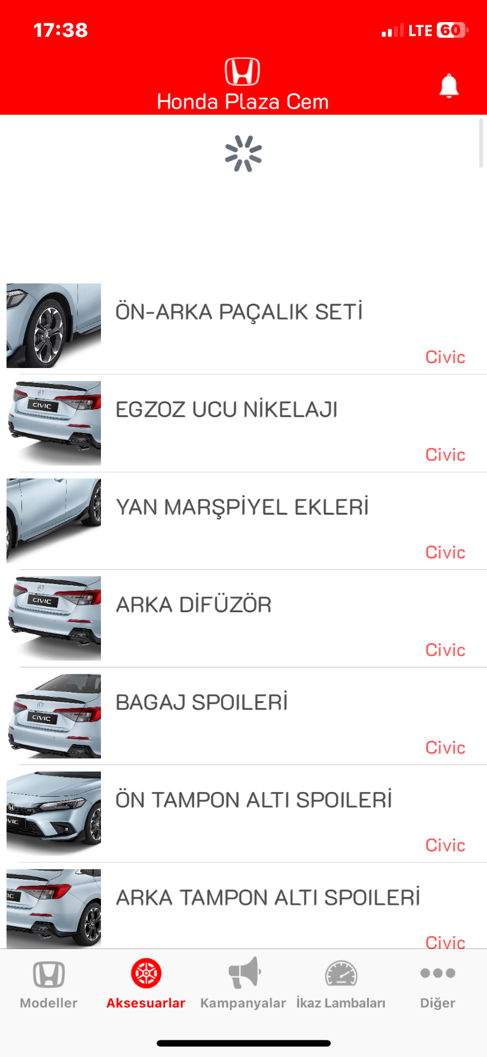

**Sorun 5:** Aksesuarlar ekranında aksesuar görsellerinin geç yüklenmesi.

Uygulamada bulunan aksesuarlar ekranına gelindiğinde sol tarafta bulunan bütün görsellerin yüklenmesinde gecikme bulunmaktadır.

Adımlar:

* Uygulama açılarak alt tarafta bulunan “Aksesuarlar” bölümü açılır
* Solda bulunan görsellerin öncelikle beyaz görünerek gecikmeli olarak yüklendiği görülebilir.

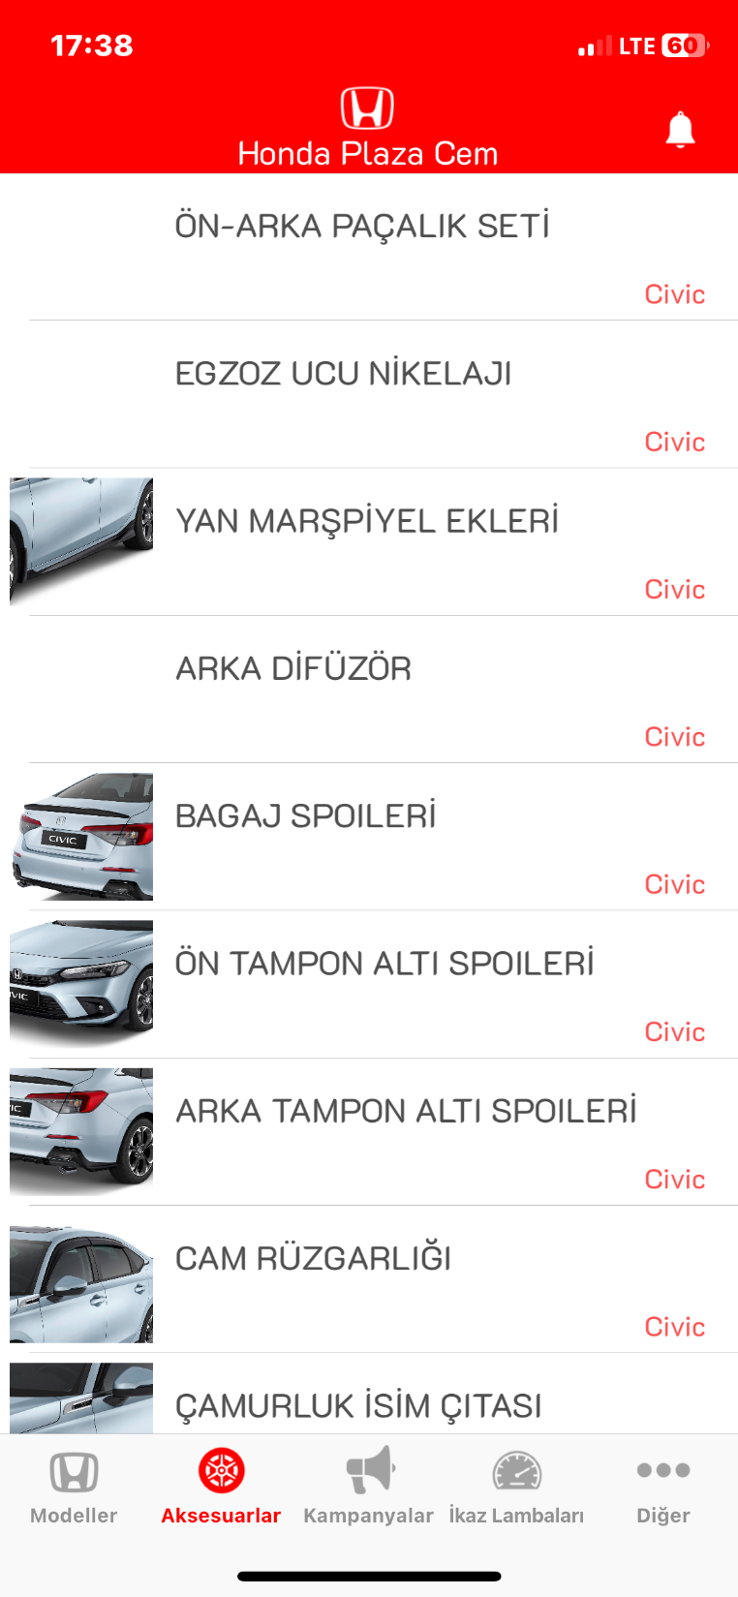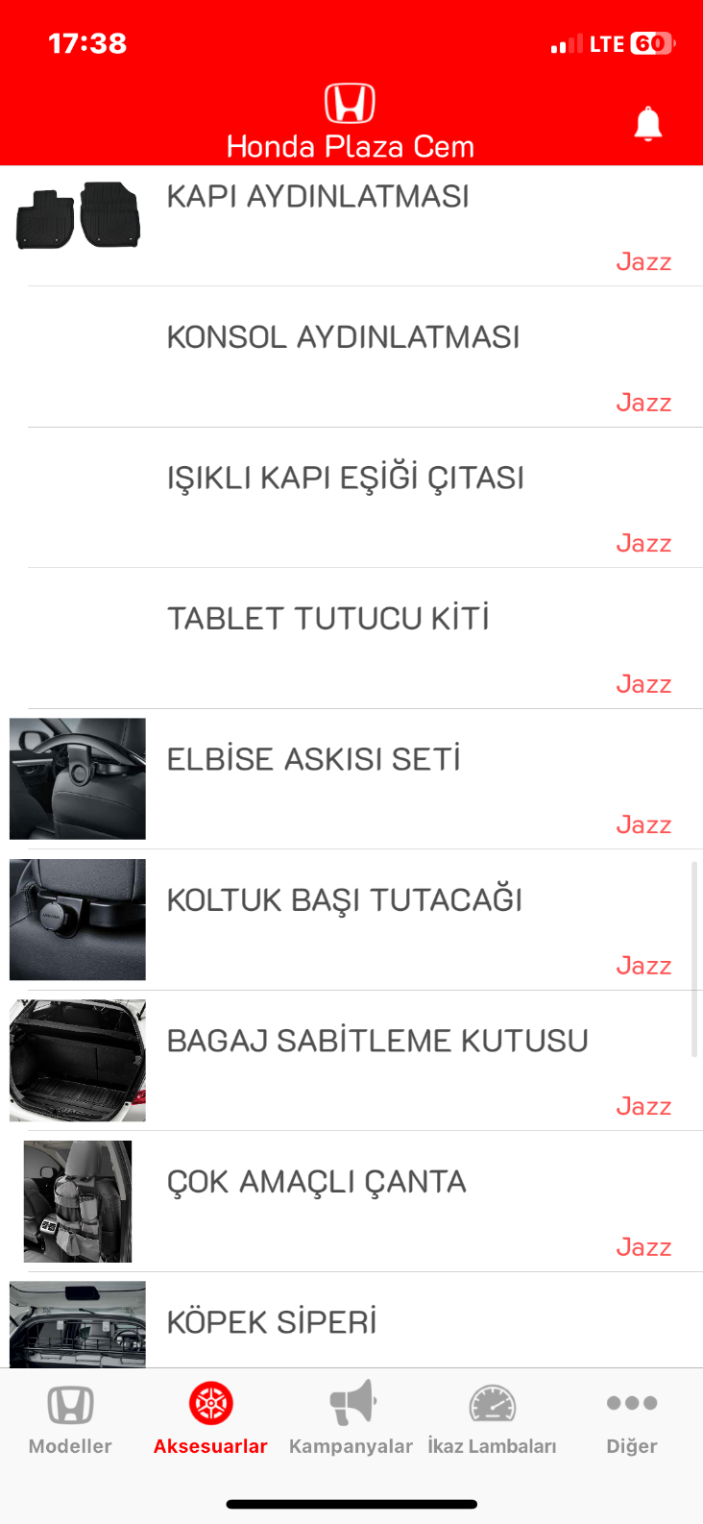

**Sorun 6:** Aksesuarlardan “Bagaj Spoileri” açıklamasında yazım hatası

Aksesuarlar bulunan Bagaj Spoileri açıklamasında “YAN” kelimesi bulunmakta yazım hatası yapılmış.

Adımlar;

* Uygulama açılır ve aksesuarlar ekranı açılır
* Bagaj Spoileri adındaki akseuara tıklanır
* Açıklamanın sonunda “YAN” kelimesi görülür.

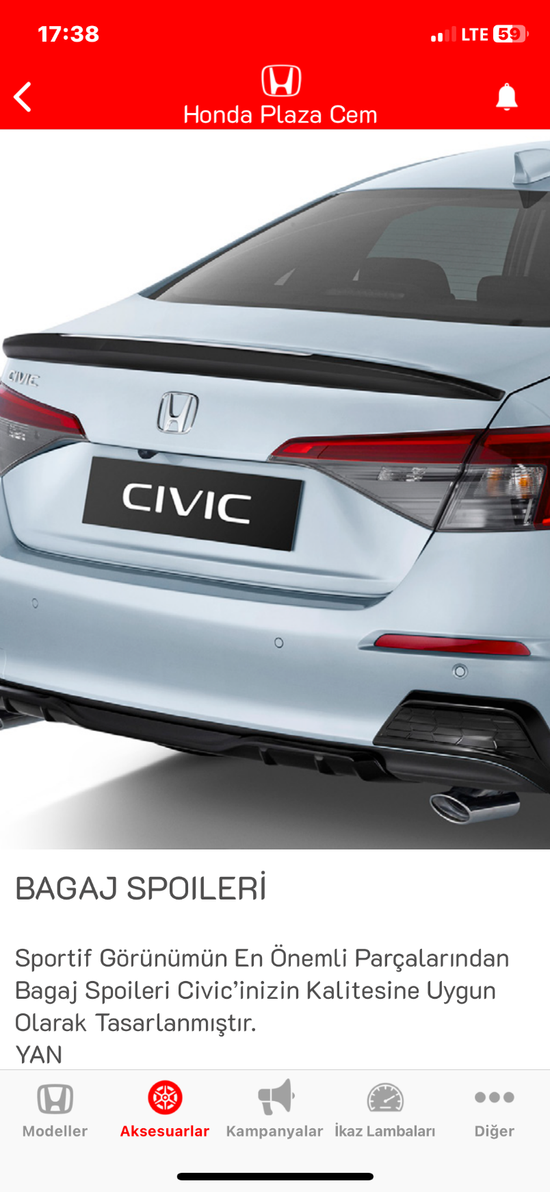

**Sorun 7:** Aksesuarlardan “Ön Tampon Spoileri” açıklamasında yazım hatası

Aksesuarlar bulunan Ön Tampon Spoileri açıklamasında “hem DE” kelimesi bulunmakta yazım hatası yapılmış.

Adımlar;

* Uygulama açılır ve aksesuarlar ekranı açılır
* Ön Tampon Spoileri adındaki akseuara tıklanır
* Açıklamada “hem De” kelimesinde harf hatası görülür.

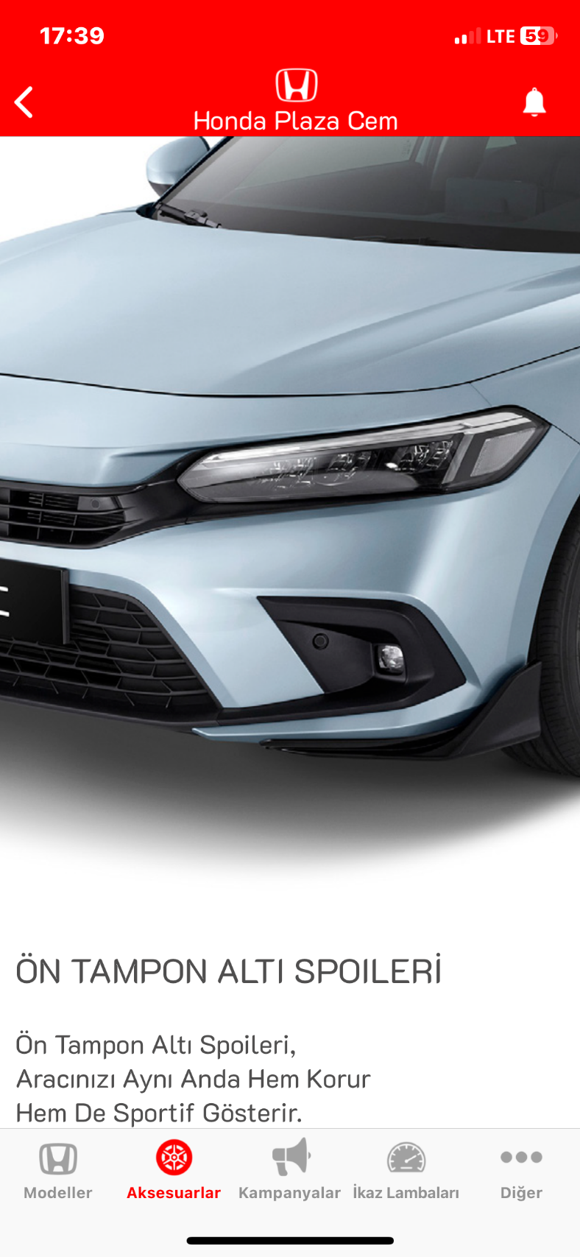

**Sorun 8:** Aksesuarlardan “Çamurluk İsim Çıtası” açıklamasında yazım hatası

Aksesuarlar bulunan Çamurluk İsim Çıtası açıklamasında “Tam Da” kelimesinde yazım hatası bulunmaktadır.

Adımlar;

* Uygulama açılır ve aksesuarlar ekranı açılır
* Çamurluk İsim Çıtası adındaki akseuara tıklanır
* Açıklamada “Tam Da” kelimesinde yazım hatası görülür.

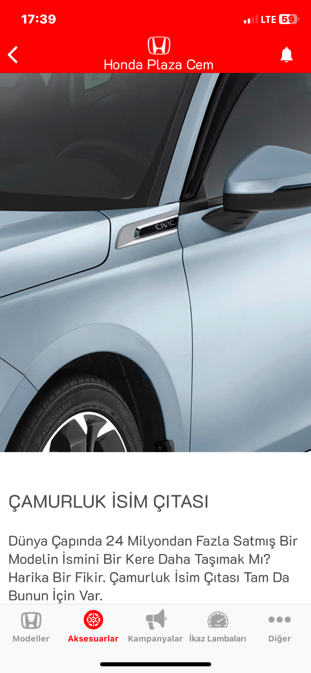

**Sorun 9:** Aksesuarlardan “Köpek Balığı Sırtı Anten” açıklamasında yazım hatası

Aksesuarlar bulunan Köpek Balığı Sırtı Anten açıklamasında “cıvıc” kelimesinde yazım hatası bulunmaktadır.

Adımlar;

* Uygulama açılır ve aksesuarlar ekranı açılır
* Çamurluk İsim Çıtası adındaki akseuara tıklanır
* Açıklamada “Cıvıc” kelimesinin diğer aksesuar açıklamalarına göre farklı olduğu görülür.

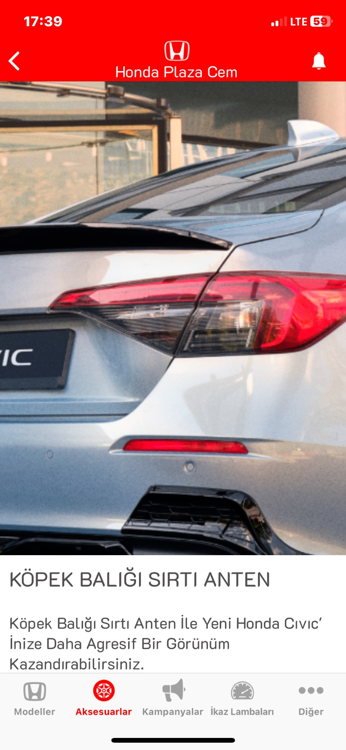

**Sorun 10:** Aksesuar ekranındaki bütün aksesuarların açıklamalarında bulunan harf hataları.

Aksesuarlar ekranında bulunan bütün aksesuarların açıklamalarında her cümle-kelime büyük harfle başlamakta.

Adımlar;

* Uygulama açılır ve aksesuarlar ekranı açılır
* Bütün aksesuarlar teker teker kontrol edilir
* 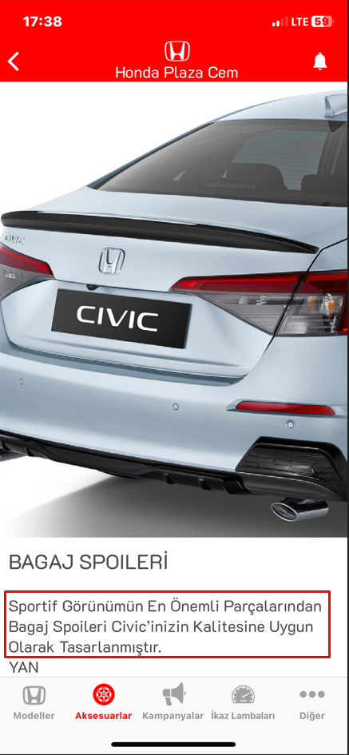Her cümle-kelime büyük harfle başlamaktadır.

**Sorun 11:** Aksesuar ekranındaki “Ön-Arka Kauçuk Paspas Seti” açıklamasında cümle sonunda bulunan “.” İşareti

Aksesuarlar ekranında “Ön-Arka Kauçuk Paspas Seti” açıklamasında cümle sonunda yeni satırda tek bir “.” Nokta bulunmakta.

Adımlar;

* Uygulama açılır ve aksesuarlar ekranı açılır
* Ön-Arka Kauçuk Paspas Seti aksesuarına tıklanır
* Açıklamasında cümlenin sonunda yeni satırda nokta işareti görülür.

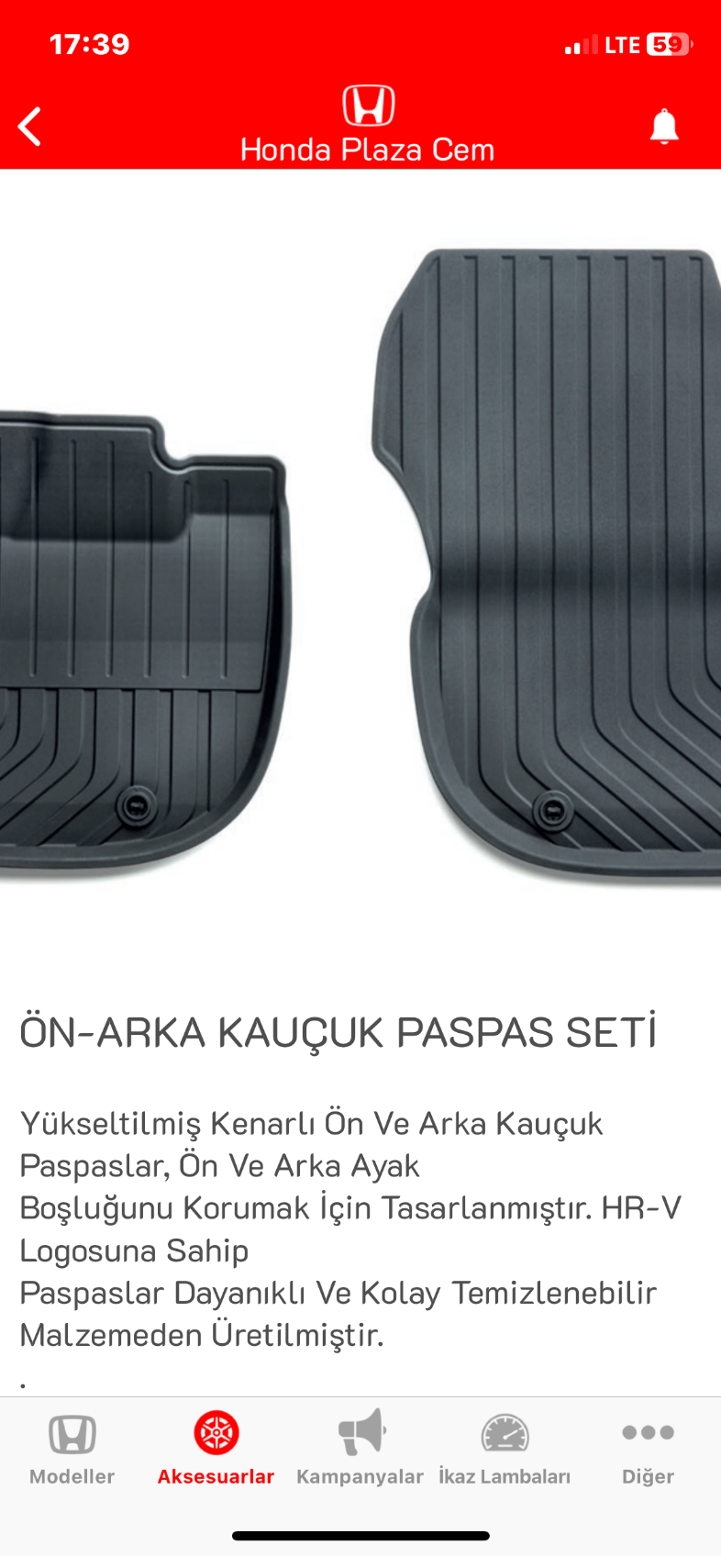

**Sorun 12:** Aksesuarlar ekranında bulunan belirli aksesuarların açıklamalarının orantısız şekilde aşağı kayması.

“Katlanan Kargo Organizatörü”, “Çapraz Taşıma Çubukları”, “Thule Tavan Üstü Bagaj Taşıyıcısı”, “Kapı Aydınlatması”, “Konsol Aydınlatması”, “Işıklı Kapı Eşiği Çıtası”, “Tablet Tutucu Kiti”, “Elbise Askısı Seti”, “Köpek Siperi” Bu isimdeki aksesuarların açıklamaları orantılı şekilde görünmemekte aşağı kaymış olarak görülür.

Adımlar;

* Uygulama açılır ve aksesuarlar ekranı açılır
* Yukarıda belirtilen isimdeki aksesuar ekranları kontrol edilir.
* 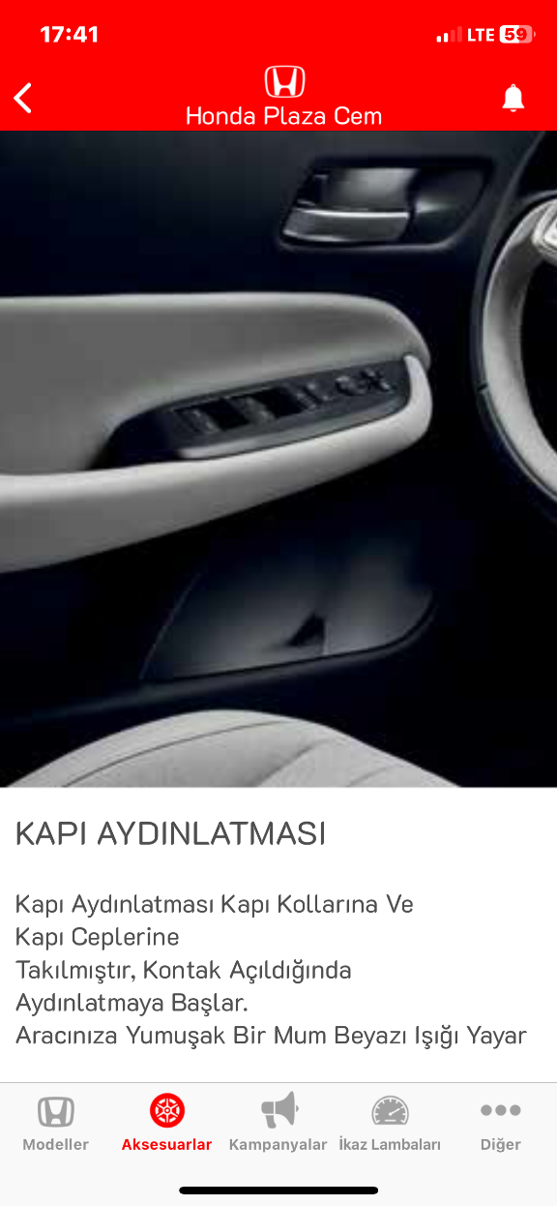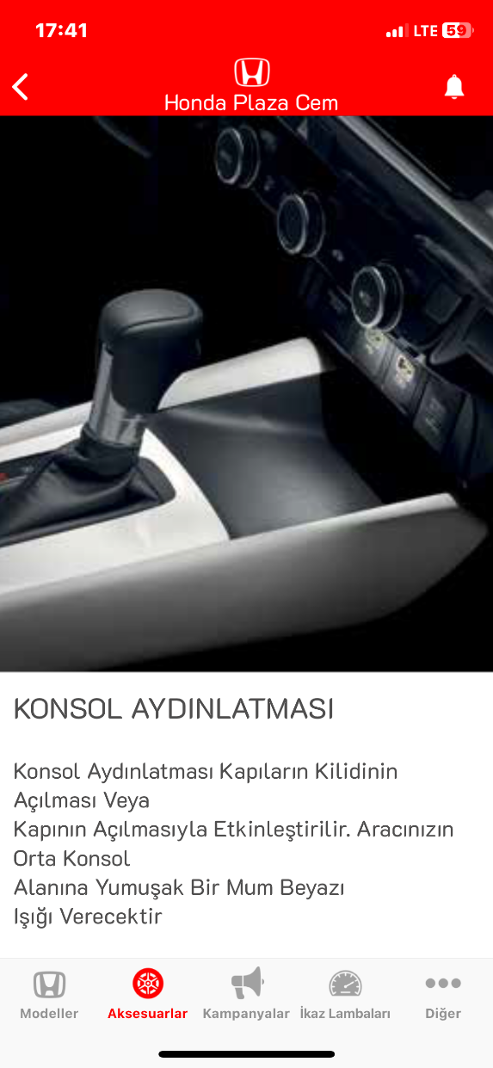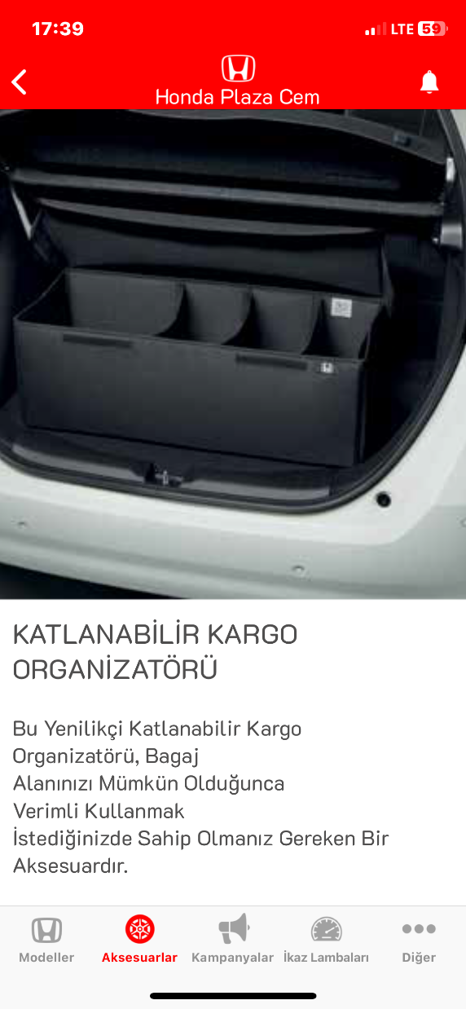Açıklamalarının kaydığı görülebilir.

**Sorun 13:** Modeller ekranında bulunan “Civic Sedan” ve “Yeni CR-V” modellerinin açıklamalarında “Fiyat bilgisi için iletişime geçiniz” cümlesi kaymış şekilde orantısız görülmekte.

Adımlar;

* Uygulama açılır ve ana sayfada bulunan modellerden yukarıda belirtilen modeller teker teker açılır.
* Açıklama aşağı doğru kaydırıldığında model-paket kısmında yazının yana doğru kaydığı görülür.

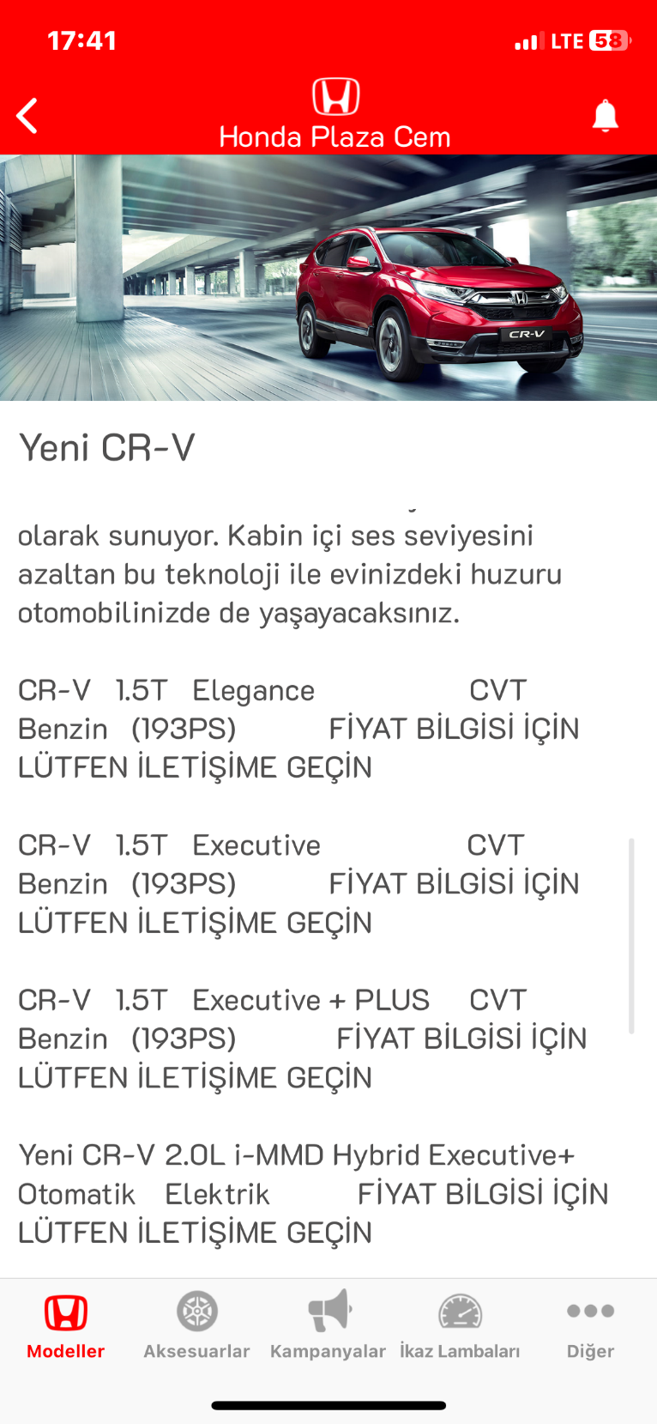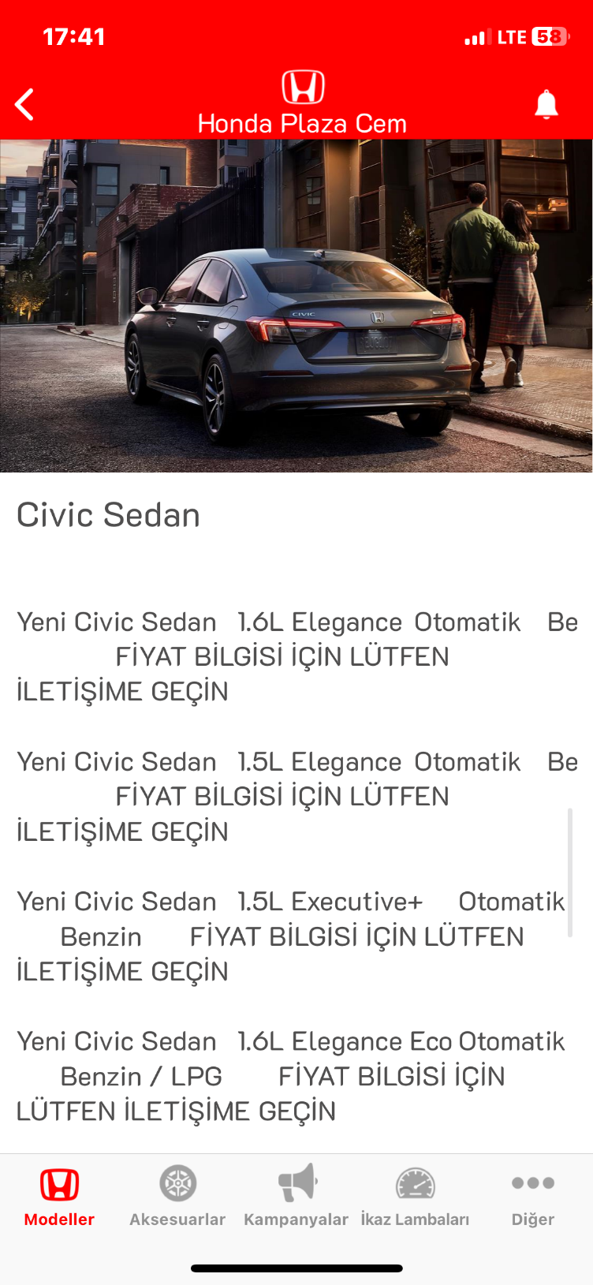

**Sorun 14:**  Modeller ekranında bulunan “Yeni Honda Jazz” aracının açıklaması bulunmamakta.

Modellerden Jazz adlı araca tıklandığında açıklamasında sadece Yeni Honda Jazz yazısı bulunmakta.

Adımlar;

* Uygulama açılarak modeller ekranına gelinir
* Honda Jazz adlı araca tıklanır
* Açıklamasının bulunmadığı görülür.

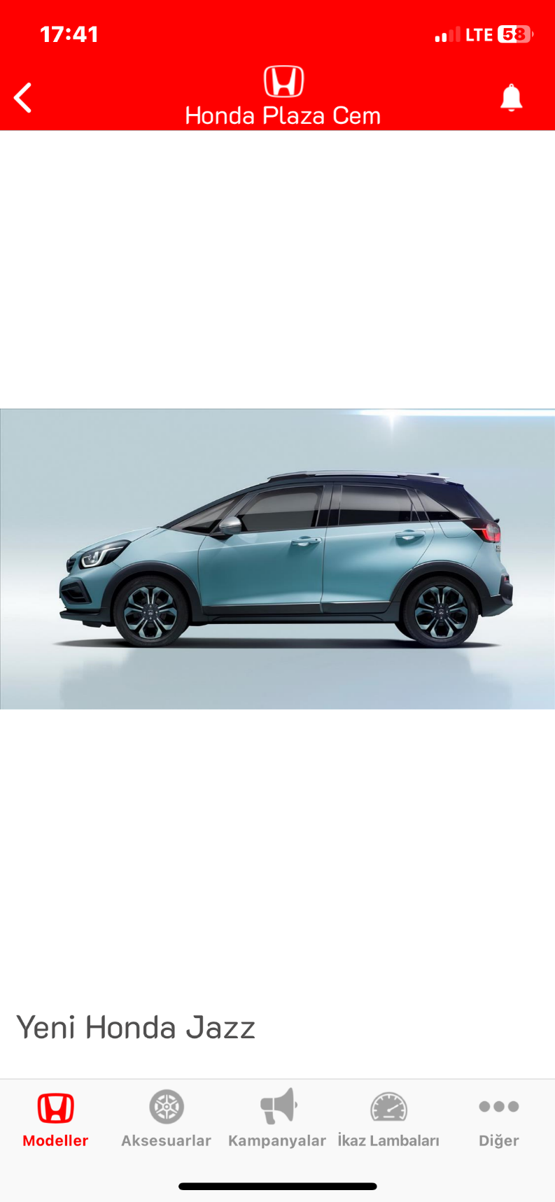

**Sorun 15:**  Modeller ekranında bulunan “Yeni Honda HR-V” aracının açıklaması bulunmamakta.

Modellerden HR-V adlı araca tıklandığında açıklamasında sadece Yeni Honda HR-V yazısı bulunmakta.

Adımlar;

* Uygulama açılarak modeller ekranına gelinir
* Honda HR-V adlı araca tıklanır
* 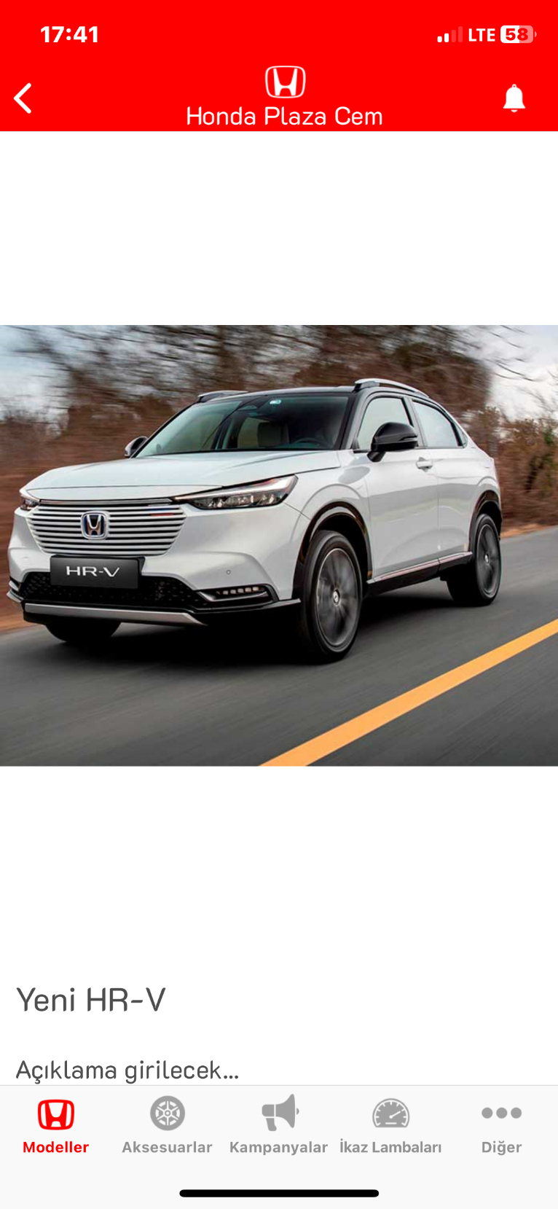Açıklamasının bulunmadığı görülür.

**Sorun 16:**  Modeller ekranında bulunan “Honda ZR-V” aracının açıklaması bulunmamakta.

Modellerden ZR-V adlı araca tıklandığında açıklamasında sadece Honda ZR-V yazısı bulunmakta.

Adımlar;

* Uygulama açılarak modeller ekranına gelinir
* Honda ZR-V adlı araca tıklanır
* Açıklamasının bulunmadığı görülür.

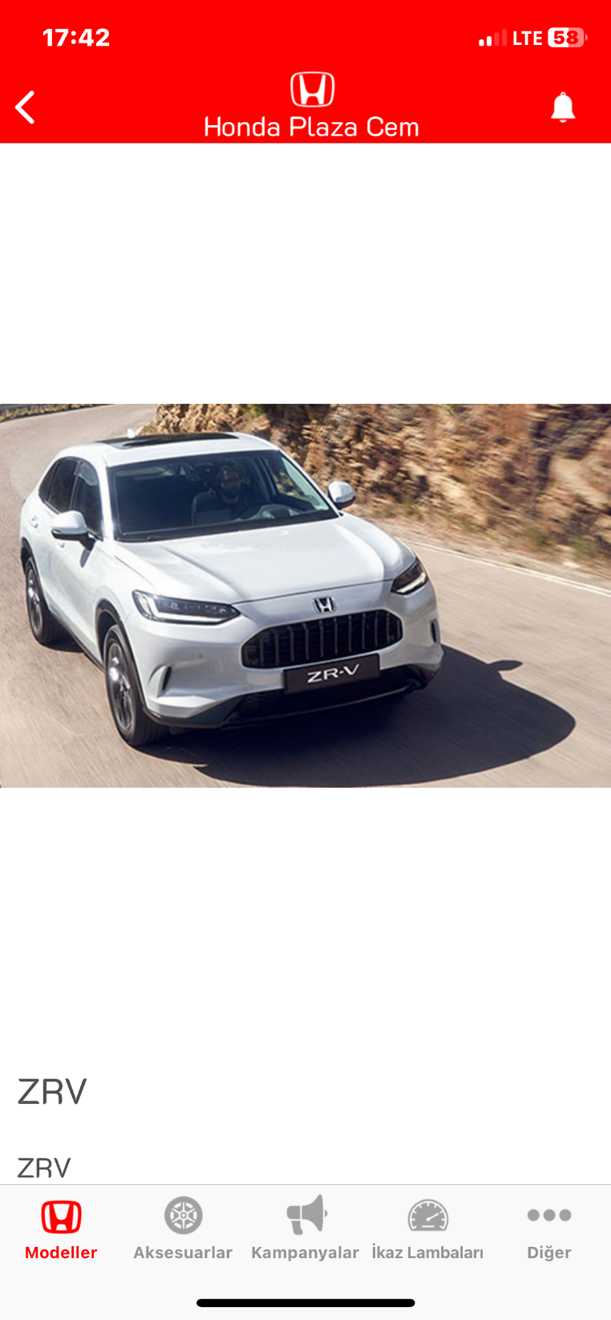

**Sorun 17:**  Anlaşmalı sigortalar ekranının geç yüklenme sorunu.

Diğer adlı ekranda bulunan Anlaşmalı Sigortalar butonuna basıldığında ekrana gelmesi gereken ikonların gelmesi uzun sürmekte.

Adımlar;

* Uygulama açılır ve aşağıda bulunan “Diğer” ikonuna basılır
* Anlaşmalı Sigortalar adlı butona basılır
* Ekran açılır ve sigorta markalarının yüklenmesinin zaman aldığı görülür.

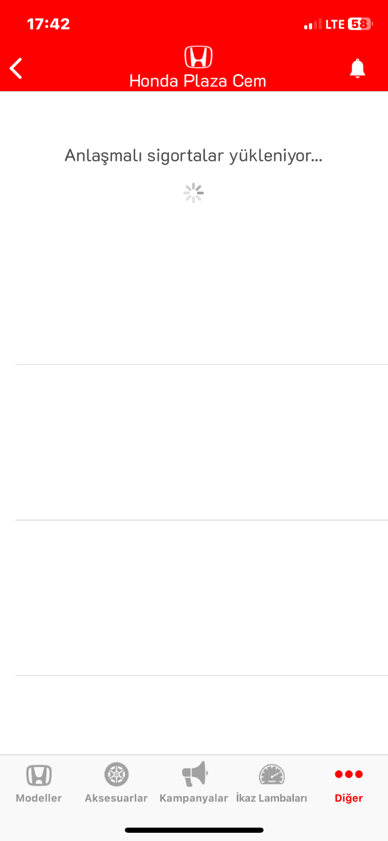

**Sorun 18:** Belgelerim ekranında belge eklemek için bir seçenek bulunmamakta sadece görsel eklenmekte.

“Diğer” ekranında bulunan belgelerim seçeneğinde belirli belgelerin eklenebildiği yazmakta fakat sadece görsel eklenmekte, cihazın dosyalarına erişip herhangi bir belge yüklemek için seçenek bulunmamaktadır.

Adımlar;

* Uygulama açılarak diğer adlı ekrana gelinir
* Belgelerim butonuna basılır
* Sağ üstte bulunan Yeni yazısına basılır
* Gelen ekranda sadece görsel eklemek için seçenekler olduğu görülebilir.

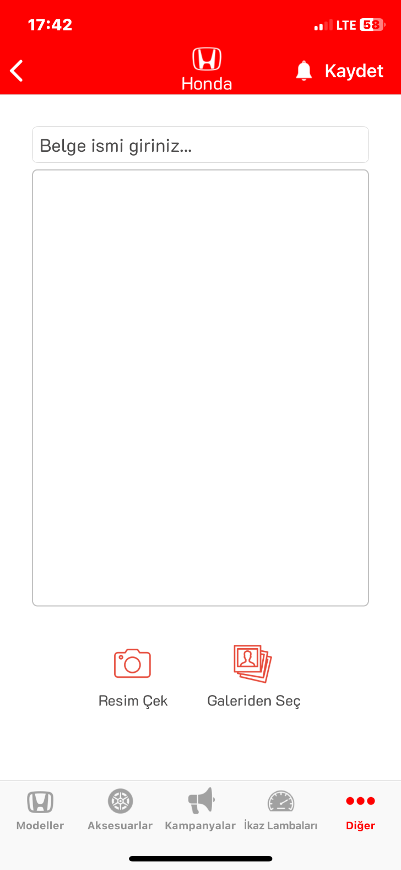

**Sorun 19:** Yol yardım ekranında “Yol Tarifi” seçeneğinde Google Maps adlı uygulamada konum vermemekte.

Yol yardım ekranında yol tarifi al seçeneğine basıldığında 3 adet harita uygulamasında açmak için seçenek sunmakta fakat bunlardan Google Maps adlı uygulama seçildiğinde uygulama açılarak herhangi bir konum bilgisi çıktısı alınmamaktadır.

Adımlar;

* Uygulama açılarak diğer adlı ekrana gelinir
* Üst kısımda bulunan Yol Yardım adlı butona tıklanır
* Yol Tarifi Al yazısına tıklanır ve 3 adet seçenek açılır
* Bunlardan Google Maps adlı seçeneğe basılır
* 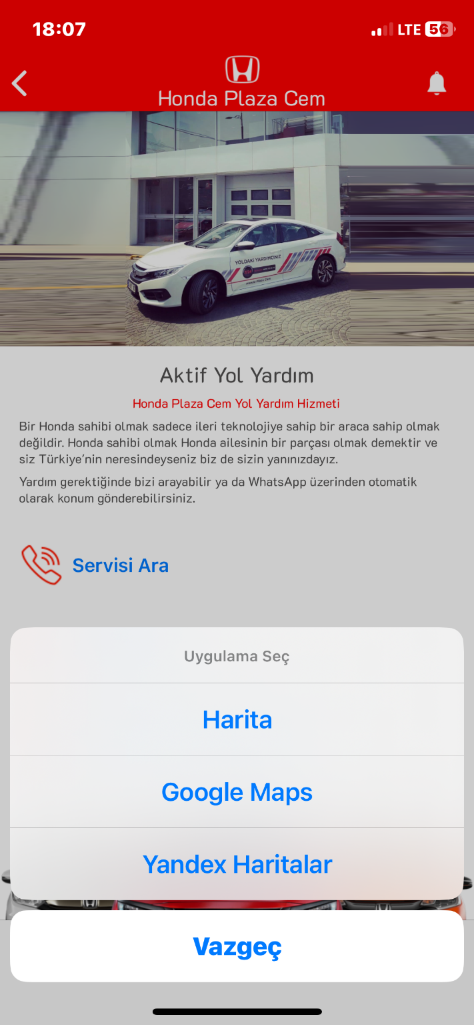Google Maps uygulaması açılır fakat konum bilgisini vermediği görülür.

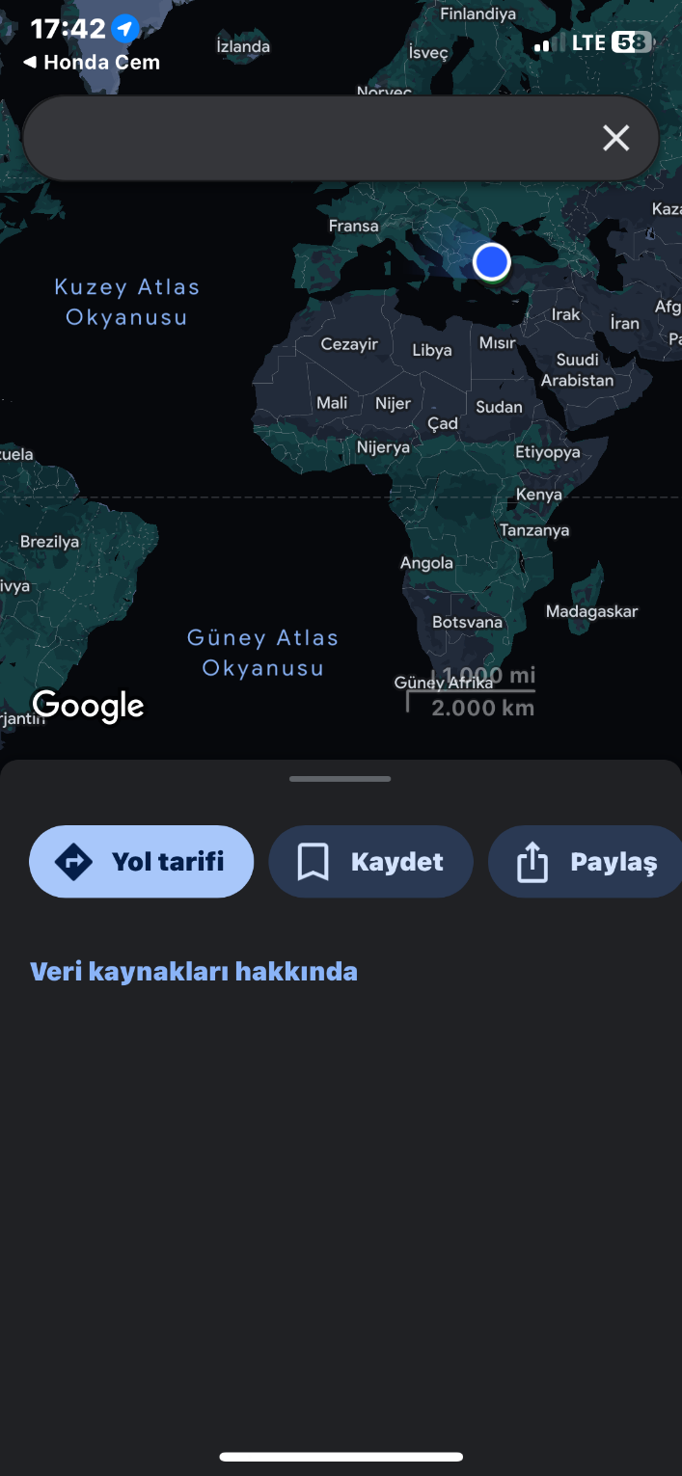

**Sorun 20:** Aksesuarlar ekranındaki aksesuar görsellerinin kalitelerinin çok düşük olması.

Aksesuarlar bölümündeki aksesuarlara tek tek tıklanıp bakıldığında hepsinin görsellerinin kalitelerinin aşırı düşük seviyede olduğu görülebilir.

Adımlar;

* Uygulama açılarak Aksesuarlar ekranına gidilir
* Bütün aksesuarlar tek tek tıklanarak kontrol edilir
* 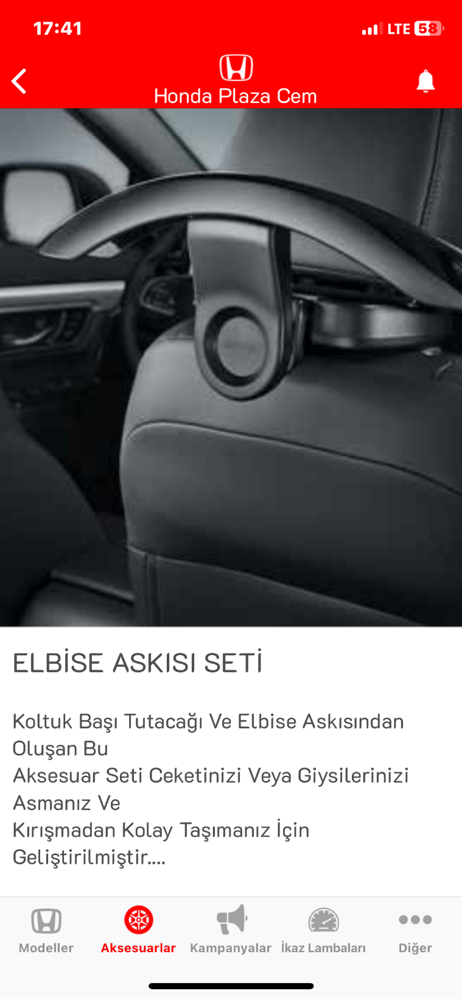Hepsinin görsellerinin kalitesinin çok düşük olduğu görülür.

